Министерство науки и высшего образования Российской Федерации
Федеральное государственное автономное образовательное учреждение высшего образования «Национальный исследовательский университет ИТМО»

Дисциплина: Базы данных

Лабораторная работа №4

Выполнил: Го Цзыхань
Группа: P33201

Санкт-Петербург
2022г.
- Задание
Для выполнения лабораторной работы №4 необходимо:
- Реализовать разработанную в рамках лабораторной работы №3 даталогическую модель в реляционной СУБД PostgreSQL.
- Заполнить созданные таблицы данными.
- Обеспечить целостность данных при помощи средств языка DDL.
- В рамках лабораторной работы должны быть разработаны скрипты для создания/удаления требуемых объектов базы данных, заполнения/удаления содержимого созданных таблиц.
- Даталогическую Модель
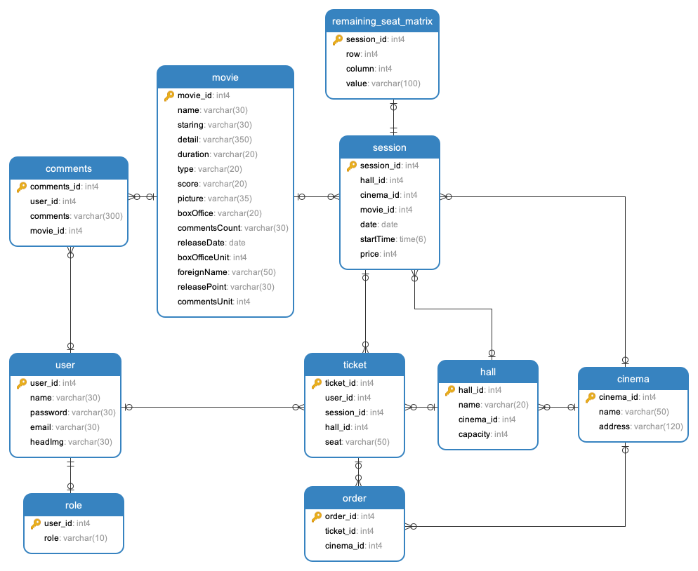
- Заполнить созданные тлицы данными
https://github.com/spbgzh/database/blob/main/data.sql
- Обеспечить целостность данных при помощи средств языка DDL
https://github.com/spbgzh/database/blob/main/cinima.sql
- Сценарий
https://github.com/spbgzh/database/blob/main/script.py
- Выводы
Выполняя эту лабораторную работу, мы узнаем о создании таблиц, вставке данных в таблицы, удалении данных, удалении таблицы вручную с помощью postgresql. Мы узнали о языках DDL для поддержания целостности данных

